SLOVENSKO - POĽSKÁ OBCHODNÁ KOMORA
Hálkova 31, 010 01 Žilina, Tel.: +421-41-7235 102, zahrza@za.scci.sk, www.spok.sk

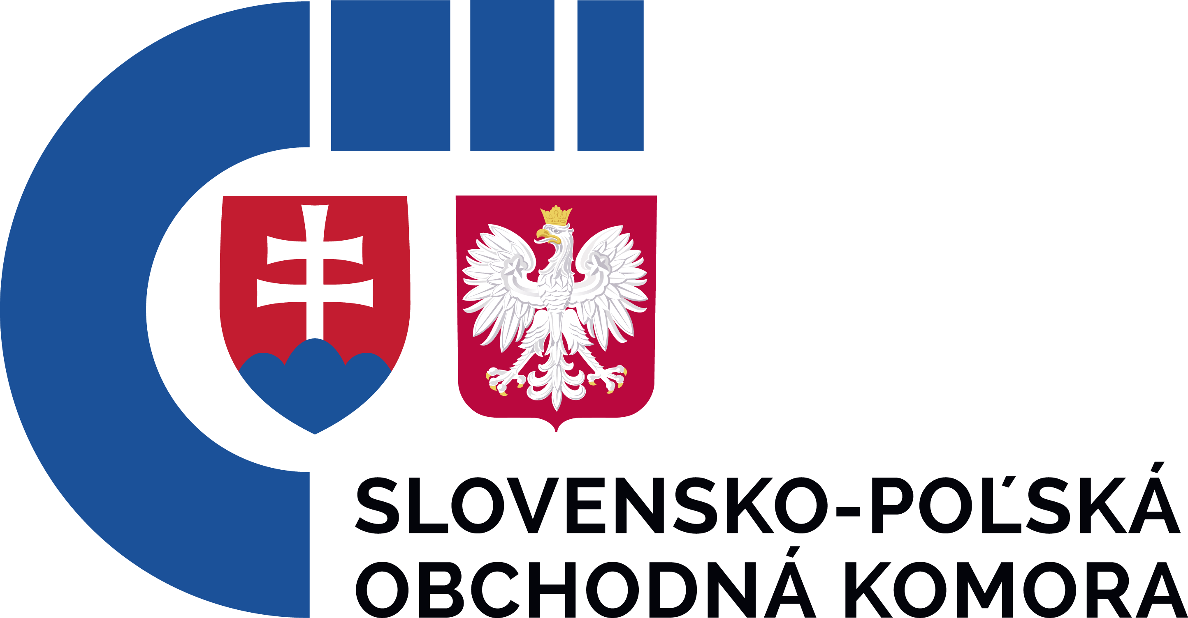

PRIHLÁŠKA č ...................... /.....................

za člena Slovensko - Poľskej obchodnej komory

IČO/ Regon: .................................................................... DIČ/ NIP: ................................................................

Názov podnikateľského subjektu: ..............................................................................................................

....................................................................................................................................................................................

Sídlo -PSČ: ..................................................Mesto/obec: ...............................................................................

Ulica: .............................................................................................................................Číslo: .............................

Telefón: ........................................................................ Fax: ..............................................................................

E-mail: ........................................................................... Web: ..........................................................................

Meno štatutárneho pracovníka: ................................................................................................................

Funkcia: ...............................................................................................................................................................

Meno pracovníka pre kontakt s SPOK: ...................................................................................................

Funkcia: ...............................................................................................................................................................

Súhlasím a zaväzujem sa uhradiť ročný poplatok 166 EUR + DPH (204,18 EUR s DPH).

................................................................ ................................................................
Dátum Podpis štatutárneho zástupcu

Predmet činnosti: ....................................................................................................................................................

.........................................................................................................................................................................................

.........................................................................................................................................................................................

.........................................................................................................................................................................................

.........................................................................................................................................................................................

.........................................................................................................................................................................................

.........................................................................................................................................................................................

.........................................................................................................................................................................................

.........................................................................................................................................................................................

.........................................................................................................................................................................................

.........................................................................................................................................................................................

.........................................................................................................................................................................................

.........................................................................................................................................................................................

.........................................................................................................................................................................................

SLOVENSKO - POĽSKÁ OBCHODNÁ KOMORA
Hálkova 31, 010 01 Žilina, Tel.: +421-41-7235 102

Má celoslovenskú pôsobnosť.
• Svoju činnosť vykonáva pre podnikateľské subjekty zo Slovenskej republiky a Poľskej
republiky.
• Sústreďuje hospodárske, obchodné a štatistické informácie.
• Poskytuje kontaktné adresy, udeľuje poradenstvo a konzultácie.
• Organizuje obchodné misie do rôznych hospodárskych centier Poľska a stretnutia
podnikateľov.
• Organizuje účasť na vybraných veľtrhoch a výstavách v Poľsku.
• Poskytuje špecializované marketingové prieskumy.
• Chráni a podporuje záujmy svojich členov.
• Zastupuje obchodnú a priemyselnú komunitu SR v Slovensko-poľskej medzivládnej komisii
pre cezhraničnú spoluprácu.
• Od roku 1997 pripravuje a realizuje projekty pre cezhraničnú spoluprácu medzi SR a PR v
rámci Phare Credo, INTERREG, atď.
• Propaguje komodity a služby členov v Poľsku a na Slovensku

